1 карточка фин-игры
- Описать цель игры, тему, возрастные рамки
Игра «Накопи на мечту»
Цель: первым накопить на приобретение желаемого товара в магазине игры и достичь финансового успеха
Возраст: 16-25 лет
Игра заключается в формировании личного бюджета и соблюдения баланса между доходами и расходами
- Опишите Вашу уникальную идею и концепцию игры (режиссура и сценарии, жанр и стилистика)
Игроку предлагается попробовать свои силы в накоплении собственных сбережений. Изначально ему дается стартовый капитал, который в дальнейшем игрок может увеличить путем выполнения различных заданий. Игрок выбирает в игровом магазине на что он будет копить - это может быть товар, о котором игрок давно мечтает. Игрок может получать монеты за правильные ответы на вопросы о мире финансов, выбирать вклады в игровом банке, инвестировать в предлагаемые игрой проекты, устраиваться на работу. Игроку необходимо тратить монеты на бытовые нужды, оплачивать штрафы и налоги, которые предусмотрены игровыми карточками. Игроку важно вести баланс доходов и расходов, чтобы накопить на свою мечту и приобрести ее в магазине игры, чтобы победить.
- Опишите игровой мир
Игровой мир - это город Финанград, в котором мечты могут стать реальностью. Для этого игроку необходимо проявить смекалку и ответить на вопросы по финансовой грамотности, чтобы получить монеты «мечтанники». В игровом мире есть банки, кафе, торговые центры, а также компании, предоставляющие возможность игроку устроиться на работу для получения мечтанников.
- Опишите персонажи
Персонаж Копилка станет проводником игрока в Финанграде. Она даст полезные советы по вкладам и инвестициям. Копилка - это девочка - подросток, который желает познакомить игрока с миром финансовой грамотности и помочь ему накопить на заветную мечту.
- Опишите артефакты (составляющие элементы игры)
В игре предусмотрены тематические карточки с вопросами и задачами, которые касаются кибермошенничества, вкладов, инвестиций. Также в игре есть карточки с полезными советами по финансовой грамотности от персонажа Копилки и ситуационные карточки, в которых игроку будет предоставляться выбор: сохранить свои сбережения или потратить их на увлекательные мероприятия в Финграде.
- Опишите механику игры - принцип ходов, события, результаты, уровни и принципы перехода
Игроки по очереди бросают кубик и передвигаются по доске против часовой стрелки по кругу. Каждая клетка - это задание на получение мечтанников, бонус к ним или потеря за неправильные ответы. Игроки в ходе выполнения заданий копят мечтанники, чтобы потратить их на выбранный в начале товар в игровом магазине. Игрок может воспользоваться финансовыми возможностями, которые ему предоставляет игра - устроиться на работу, воспользоваться вкладом или инвестициями, чтобы увеличить количество монет мечтанников. Один ход - одна карточка - задание. За верные ответы на вопросы викторины игрок получает мечтанники, за неправильные - предусмотрены штрафы. После попадания на ячейки с ситуациями из жизни (бытовые нужды, налоги или штрафы) игроку придется потратить часть мечтанников. Игрокам необходимо строить баланс своего бюджета, чтобы средств хватило на решение жизненных ситуаций и накапливались средства для покупки своей мечты в магазине игры.
- Нарисуйте макет игрового поля, определите количество игроков
В игре предусмотрено квадратное поле. Количество игроков - 2-3.
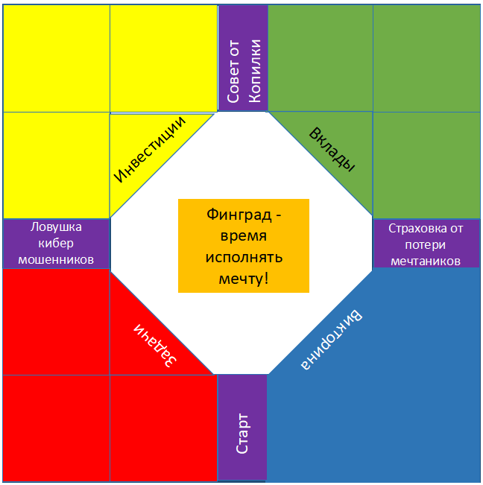
- Опишите механизм удержания внимания играющего
Все действия игрока напрямую влияют на его сбережения. Он может преумножить (положить деньги на вклад или инвестировать) или потерять часть сбережений (неправильно ответить на вопрос викторины). Игроку необходимо справиться с жизненными ситуациями, чтобы сформировать личный бюджет и накопить на покупку в магазине игры, чтобы одержать победу
- Напишите какие знания и навыки из области финансовой грамотности получит играющий
Умение распоряжаться своими финансами и соблюдать баланс между доходами и расходами, делать вклады, предотвращать утечку персональных данных к кибермошенникам, умение оценивать риски по инвестициям, знания в области современной денежной системы.

2 карточка фин-игры
- Описать цель игры, тему, возрастные рамки
Игра «Финансовый бой»
Цель - построить ряд мозаики своего цвета быстрее соперника
Возраст - 12-20 лет
Игра заключается в батле по финансовой грамотности между двумя игроками
- Опишите Вашу уникальную идею и концепцию игры (режиссура и сценарии, жанр и стилистика)
Игроки применяют свои знания в области финансовой грамотности, чтобы решить задачи по вкладам, инвестициям, налогообложению, кибермошенничеству. Задания в карточках включают в себя как вопросы о современной денежной системе России, так и анализ ситуаций, которые могут случиться на практике.
- Опишите игровой мир
Игровой мир - это страна Финансия, где живут 5 персонажей. Они предлагают игрокам ответить на вопросы из карточек, получить за это камушки и построить мозаику из них на игровом поле
- Опишите персонажи
5 персонажей: Вкладчик, Инвестиция, Банкнот, Киберзнаний, Налогия, которые встречаются в карточках по своей тематике.
- Опишите артефакты (составляющие элементы игры)
В игре предусмотрены камушки, которые игроки получают за правильные ответы на вопросы и 5 колод с карточками, в которых написаны вопросы и задачи по финансовой грамотности
- Опишите механику игры - принцип ходов, события, результаты, уровни и принципы перехода
Игроки по очереди из 5 колод карт на выбор берут карту. Игроки задают друг другу вопросы с карточек. При правильном ответе на вопрос игрок получает определенное количество очков и камушек и может положить его в ячейку на поле. Разрешено положить свой камушек только на соседнюю ячейку. Цель игрока - составить ряд камушков своего цвета быстрее соперника. Можно составлять ряды по вертикали и горизонтали. Составление ряда удваивает накопленные очки. Соперник при правильном ответе на вопрос может убрать соседний камушек соперника и положить на это место свой. Побеждает игрок, который накопил наибольшее количество очков.
- Нарисуйте макет игрового поля, определите количество игроков
Поле представляет собой сетку 5х5. Каждая горизонтальная полоса тематическая: вклады, инвестиции, налогообложение, кибермошенничество, денежная система. При верном ответе на вопрос карточки игрок получает камушек и может положить его только в ячейку на ту линию, к тематике которой относится карточка. На поле предусмотрены ячейки с бонусами: возможность взять дополнительный вопрос вне очереди хода, дополнительные очки за правильный ответ на вопрос, ячейка с инвестициями (игрок может положить некоторое количество очков под процент) Количество игроков - 2.
- Опишите механизм удержания внимания играющего
Внимание играющего удерживается путем соревновательного процесса. Игроки проявляют смекалку и соревнуются в знаниях по финансовой грамотности. Игрокам необходимо продумать какую линию они будут составлять из камушков, чтобы победить и менять стратегию в зависимости от действий соперника. Кроме того, предусмотрены в карточках бонусы - это не вопросы, требующие ответа, а советы по финансовой грамотности. Такая карточка дает камушек игроку, которому она попалась.
- Напишите какие знания и навыки из области финансовой грамотности получит играющий
Знания в области современной денежной системы, понятия о вкладах, инвестициях и их рисках, кибербезопасность, знания о налогообложении

3 карточка фин-игры
- Описать цель игры, тему, возрастные рамки
Игра «Финансовый экспресс»
Возраст: 12-18 лет
Цель: отправиться путешествие на экспрессе, пройти приключения в стране Финансов и достичь города Финграда
- Опишите Вашу уникальную идею и концепцию игры (режиссура и сценарии, жанр и стилистика)
Легенда: жители города Финграда попросили помощи у игроков перевезти драгоценности из рудников в Финград, поскольку в горах страны Финансов встречаются разбойники под предводительством Финжулика, который стремится украсть драгоценности жителей страны. Жители верят, что под охраной игроков экспресс с драгоценностями доедет до пункта назначения в целости и сохранности. Жанр игры - приключение.
- Опишите игровой мир
Страна Финансов. Главный город страны - Финград. В стране есть 4 станции, где игрокам нужно выполнять тематические задания по темам Вклады, Инвестиции, формирование личного бюджета и налогообложение). Между станциями есть ловушки кибермошенников, которые игрокам необходимо решить, чтобы Финжулик не похитил драгоценности
- Опишите персонажи
Жители страны Финансов. Встречаются в начале игры на рудниках и в конце игры в Финграде. 4 персонажа - руководители станций - предлагают решить задания по финансовой грамотности (Влад - станция вкладов, Инна - станция инвестиций, Лидия - станция Личного бюджета и Николай - станция Налогов). Финжулик с командой разбойников встречается в ловушках на пути следования финансового экспресса
- Опишите артефакты (составляющие элементы игры)
Карточки с заданиями, камушки, имитирующие драгоценности, медальки за правильные ответы на решение задач на станциях
- Опишите механику игры - принцип ходов, события, результаты, уровни и принципы перехода
Игроки отправляются в путешествие на экспрессе по стране Финансов, где на каждой станции их будут ждать задания по финансовой грамотности. Каждая команда по очереди проходит свою станцию. Игроки обсуждают решение задач и машинисты экспрессов (капитаны команд) говорят ответы. В случае неправильного ответа одной командой право ответа переходит к другой команде. Игрокам предстоит посетить 4 станции, прежде чем они достигнут города Финграда. Игроки получают медальки за правильные ответы на решение задач на станциях. За неправильные ответы на ловушки Финжулика игроки лишаются части драгоценностей. Побеждает команда, которая в наибольшей сохранности доставила драгоценности в Финград. Полученные медальки в ходе выполнения заданий на станциях игроки смогут обменять в Финграде на сертификаты для приобретения имущества в стране Финансов.
- Нарисуйте макет игрового поля, определите количество игроков
Игровое поле представляет собой карту, на которой расположены; рудники с драгоценностями, 4 станции (станция Вкладов, станция Инвестиций, станция Личного бюджета и станция Налогов). Игроки проходят линейный путь, то есть им необходимо пройти через все станции. Между станциями игроков будут поджидать ловушки кибермошенников, которые игрокам необходимо будет решить.
Игра командная. Могут участвовать 2-3 команды по 3-5 человек.
- Опишите механизм удержания внимания играющего
Вовлечение игроков в сказочный мир через путешествие на финансовом экспрессе, посещение тематических станций, ответственность за сохранность драгоценностей и помощь жителям страны Финансов
- Напишите какие знания и навыки из области финансовой грамотности получит играющий
Знания в области современной денежной системы, понятия о вкладах, инвестициях и их рисках, кибербезопасность, знания о налогообложении

